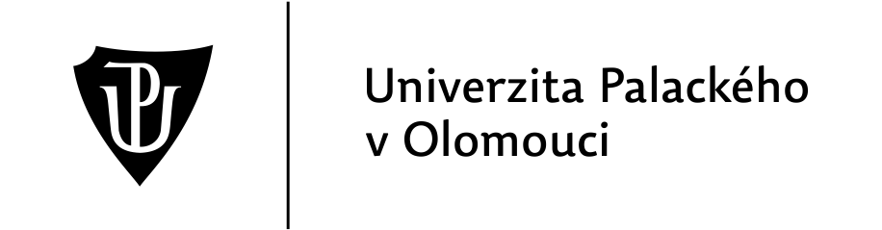
Křížkovského 8, 771 47 Olomouc, IČO 61989592
DOHODA O PROVEDENÍ PRÁCE
dle § 75 zákoníku práce
Středisko: | SPP prvek: |  |  |  |  | Zdroj:
Univerzita Palackého v Olomouci zastoupená děkanem Mgr. Janem Říhou, Ph.D.
(dále jen zaměstnavatel)
a
Jméno, příjmení, titul
Datum narození
Bytem
(dále jen „zaměstnanec“)
UZAVÍRAJÍ TUTO DOHODU O PROVEDENÍ PRÁCE
I. Předmět dohody
Sjednaný druh práce
Místo výkonu práce
Doba, na kterou se dohoda sjednává |  |  | Datum od – Datum do
Dohodnutý rozsah práce |  |  | Vložte počet hodin
Rozvržení pracovní doby
(např. v tyto pracovní dny denně hod. od – do, v těchto dnech v týdnu/měsíci od – do, příp. uveďte jiný způsob rozvržení – samostatně ve veřejném rozvrhu apod):
K převzetí vykonané/ukončené práce je oprávněn/a
II. Výše splatnosti odměny
- Za provedenou práci poskytne zaměstnavatel zaměstnanci odměnu ve výši částka Kč Zvolte za jakou dobu
- Odměna bude vyplacena Zvolte položku.
- Odměna může být přiměřeně snížena, nebude-li odvedená práce odpovídat sjednaným podmínkám.
- Podkladem pro výplatu odměny je vždy výkaz o odvedené práci, na kterém zaměstnanec oprávněný k převzetí vykonané/ukončené práce potvrdí řádně vykonanou a převzatou práci.
- Odměna podle ujednání odst. 2 tohoto článku je splatná jednorázově nebo po částech v nejbližším termínu výplat mezd zaměstnavatele po předání výkazu o odvedené práci, není-li v článku III odst. 5 Ostatní ujednání dohodnuto jinak.
- Zaměstnavatel a zaměstnanec se dohodli, že výplata odměny bude zaslána zaměstnanci na jeden platební účet určený zaměstnancem v osobním dotazníku, který je nezbytným dokladem k uzavření této dohody.
III. Další ujednání
- Zaměstnavatel se zavazuje vytvářet zaměstnanci pracovní podmínky pro řádný a bezpečný výkon, seznámit zaměstnance před započetím práce s předpisy vztahujícími se k výkonu této práce a ostatními předpisy k zajištění bezpečnosti a ochrany zdraví při práci. Výkon práce nesmí přesáhnout 12 hodin během 24 hodin po sobě jdoucích.
- Zaměstnavatel se zavazuje rozvrhovat pracovní dobu zaměstnance vždy předem a v písemné podobě (viz bod I. Rozvržení pracovní doby). Podpisem této dohody vyjadřuje zaměstnanec souhlas s rozvrhováním pracovní doby nejpozději 24 hodin před začátkem směny nebo období, na něž je pracovní doba rozvrhována.
- Zaměstnanec se zavazuje provádět práce uvedené v této dohodě podle pokynů zaměstnavatele, dodržovat právní a vnitřní předpisy zaměstnavatele vztahující se k vykonávané práci a předpisy k zajištění bezpečnosti a ochrany zdraví při práci, s nimiž byl seznámen.
Bude-li zaměstnanec v souvislosti s výkonem práce podle této dohody vyslán na pracovní cestu, poskytne mu zaměstnavatel cestovní náhrady v souladu se zákoníkem práce a vnitřním předpisem zaměstnavatele. Pro tento účel se sjednává jako místo pravidelného pracoviště zaměstnance:
- Nebude-li pracovní úkol proveden ve sjednané době podle článku I odst. 3, je zaměstnavatel oprávněn od dohody odstoupit. Nevytvoří-li zaměstnavatel zaměstnanci pracovní podmínky podle článku III odst. 1, je zaměstnanec oprávněn od dohody odstoupit a má nárok na náhradu škody, která mu tím vznikla. Odstoupení musí být učiněno písemně a druhé smluvní straně musí být doručeno.
- Ostatní ujednání: Zaměstnanec souhlasí s tím, že potvrzení o zaměstnání, které mu vystaví zaměstnavatel při skončení této dohody, si osobně převezme na personálním oddělení zaměstnavatele.
IV. Závěrečná ustanovení
- Tato dohoda končí uplynutím doby sjednané v článku I odst. 3.
- Tuto dohodu lze zrušit před uplynutím sjednané doby:
  - písemnou dohodou obou smluvních stran ke sjednanému dni,
  - jednostranným zrušením písemnou výpovědí z jakéhokoliv důvodu nebo bez uvedení důvodu s patnáctidenní výpovědní dobou, která začíná dnem, v němž byla výpověď doručena druhé smluvní straně,
  - okamžitým zrušením dohody, ale jen v případech, kdy je možné okamžitě zrušit pracovní poměr. Okamžité zrušení dohody musí být písemné.
- Ostatní práva a povinnosti zaměstnavatele a zaměstnance se řídí příslušnými právními předpisy, zejména zákoníkem práce a předpisy souvisejícími, zákonem o vysokých školách a vnitřními předpisy zaměstnavatele.
- Tato dohoda byla sepsána ve dvou vyhotoveních, z nichž jedno převzal zaměstnanec a jedno zaměstnavatel.
V Olomouci dne Zvolte datum
………………………………..  podpis zaměstnance |  |  |  | ………………………………..  za zaměstnavatele
Uzavření dohody navrhuje Vložte jméno |  |  |  | ………………………………..  (podpis)
Za personální pracoviště (správnost dohody) |  |  |  | ………………………………..  (podpis)

